Domácí úkoly 12. 3. 2021 – 5. třída
Zdravím Vás, milí páťáci,
máme pátek a před sebou dva dny volna. Proto si vše splňte již dnes, ať si můžete odpočinout. V českém jazyku si připomenete různá přísloví a v matematice máte připravený matematický kvíz.

ČESKÝ JAZYK:
Doplň do přísloví správná slova a ta pak vepiš do křížovky.
- přísloví + tajenku napiš do sešitu ČJ – školní. V příslovích podtrhni přídavná jména.
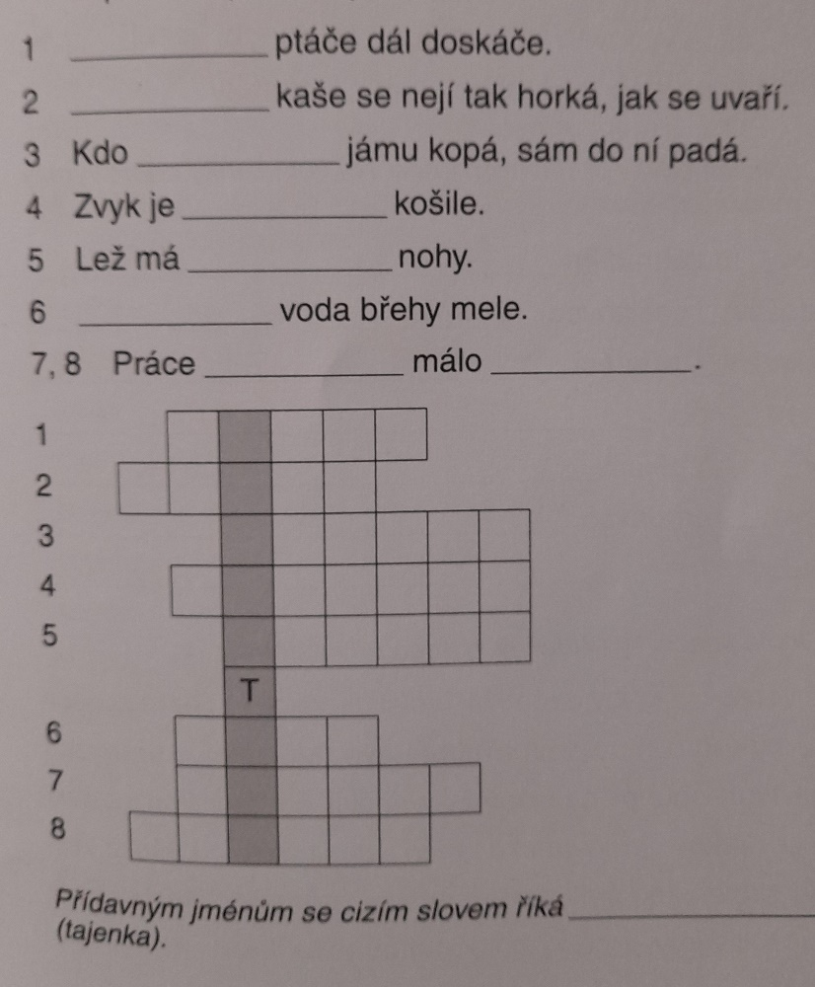

MATEMATIKA:
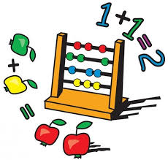
Na classroom máte připravený matematický kvíz. Trošku si procvičíte mozkové závity, není úplně tak jednoduchý. Tak kolik budeš mít bodů?....
classroom: DÚ – Procvičovací matematický kvíz

Přeji Vám pěkný víkend. Z. S.

